Who Wants To Be A Millionaire

Administratorenanleitung zur Inbetriebnahme der Web-Applikation zum Spiel

In dieser Anleitung wird der Verlauf der Installation von benötigter Software sowie der Instandsetzung der Web-Applikation beschrieben. Beispielfragen, Benutzerkontos und Administratorenkontos werden beim ersten Starten der Applikation generiert.

# Benutzerkontos

**Admin**

**Benutzername:** TestAdmin

**Passwort:** admin123

**Standardbenutzer**

**Benutzername:** TestUser

**Passwort:** user123

Inhaltsverzeichnis

Benutzerkontos 1

Systemanforderungen 2

IDE 2

Datenserver 2

Weiteres 2

Einrichtung der Applikation 3

ASP.NET Core Applikation 3

ClientApp 3

Datenbank 3

Applikation starten 3

# Systemanforderungen

Die Web-Applikation wurde erfolgreich auf einer Windows 10 Maschine eingerichtet, auf welcher mindestens 8GB RAM zur Verfügung stehen und einige Programme installiert sind.

## IDE

Zur Installation von Node.Js und den .NET Core Anforderungen muss Visual Studio 2019 von [hier](https://visualstudio.microsoft.com/vs/) heruntergeladen und installiert werden. Im Visual Studio Installer müssen dann folgende ausgewählt sein:

* ASP.NET und Webentwicklung
* Node.js-Entwicklung
* Plattformübergreifende .NET Core-Entwicklung

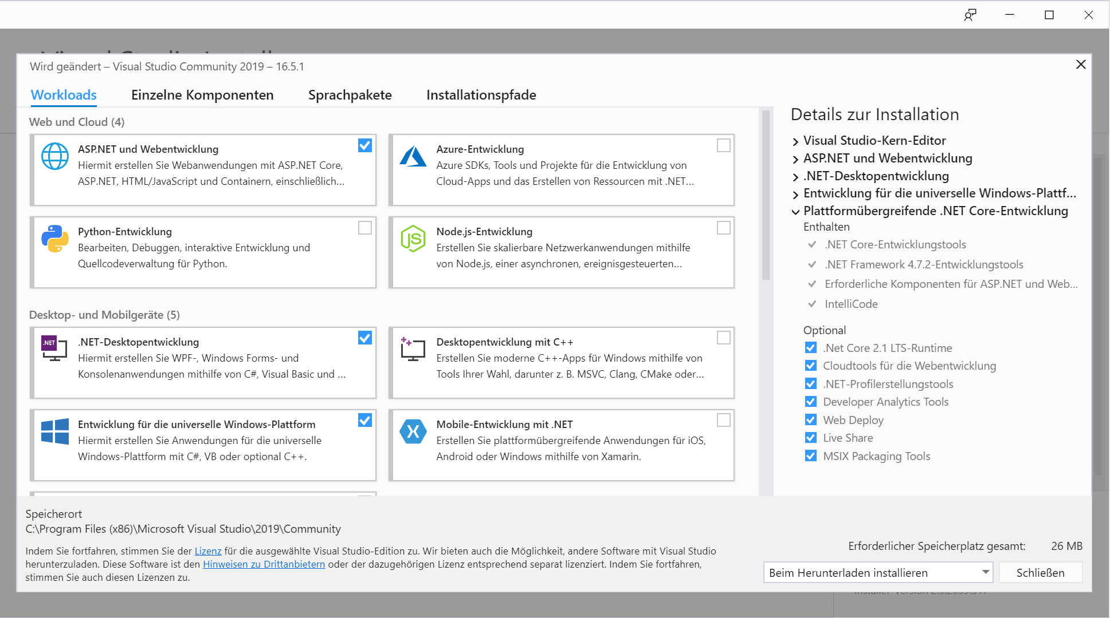

*Visual Studio Installer*

Zusätzlich kann der Einfachheit halber JetBrains Rider installiert werden, womit auch die Applikation realisiert wurde. Die Installationsdateien dafür sind [hier](https://www.jetbrains.com/rider/) zu finden.

## Datenserver

Für die Datenpersistenz wird eine MariaDB Datenbank eingesetzt. Das XAMPP Control Panel kann heruntergeladen und installiert werden. Nach der Installation muss der MySql Datenserver gestartet werden. Dies kann im Control Panel realisiert werden.

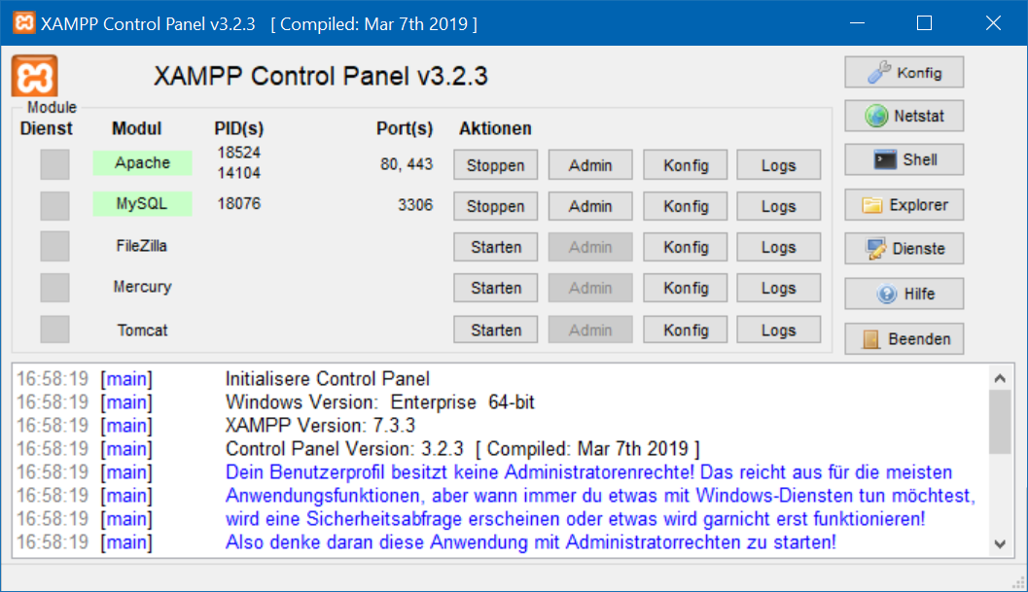

*XAMPP Control Panel mit MySql gestartet*

## Weiteres

Die Node.Js Applikation für das Front-End benutzt den Yarn Package-Manager anstatt NPM. Yarn kann von [hier](https://yarnpkg.com/) heruntergeladen und installiert werden und nach den Angaben der [Konfigurations-Seite](https://yarnpkg.com/getting-started/install) auf dem Rechner konfiguriert werden, damit Yarn im Terminal verwendet werden kann.

# Einrichtung der Applikation

## ASP.NET Core Applikation

Die momentan stabilste Version der Applikation ist under dem Commit [de8506889c](https://github.com/Dan6erbond/WhoWantsToBeAMillionaire/tree/de8506889c689e230f60e2954e4a8113935c9da8) zu finden. Im Git-Repository ist das Projekt unter dem Ordner «WhoWantsToBeAMillionaire» abgelegt. Die .sln-Datei kann mit Visual Studio oder JetBrains Rider geöffnet werden und im Solution Explorer sind dann das Hauptprojekt, sowie Testprojekte abgelegt.

Das Hauptprojekt muss noch korrekt konfiguriert werden, damit es beim Starten auf den nun laufenden Datenserver zugreifen kann, sowie alle Node Packages heruntergeladen werden, damit die React Front-End Applikation fehlerfrei ausgeführt wird.

In der Datei appsettings.json ist ein Bereich «ConnectionStrings», der den genauen Port, sowie Benutzerinformationen für den Datenserver für die Applikation speichert. Der Port kann im XAMPP Control Panel nachgelesen, und falls nötig, in dieser Datei angepasst werden. Der Benutzername und -passwort sind individuell anzupassen. Die Datenbank muss auch noch eingerichtet werden (s. Datenbank).

Falls der IIS Express Server die Applikation nicht auf den «https://localhost:44309» Pfad startet, muss in den ConnectionStrings diese angepasst werden.

### ClientApp

Die Front-End Applikation enthält alle Paketdefinitionen in der package.json Datei. Mit einer beliebigen Konsole kann zum Ordner dieser Datei gewechselt werden, und dann mit dem Befehl yarn install alle Pakete heruntergeladen werden. Die ClientApp sollte nun korrekt eingerichtet sein.

## Datenbank

Die Daten für die Datenbank werden von einem DbInitializer eingefüllt. Jedoch muss zuerst die Datenbank existieren, bevor die Applikation gestartet wird, damit dies gemacht werden kann. In der MariaDB Konsole müssen alle Befehle aus der create_db.sql Datei ausgeführt werden. Diese Datei ist im GitHub Repository unter dem Ordner «database» zu finden.

## Applikation starten

Nun sind alle Komponenten eingerichtet und Systemanforderungen gewährleistet. Je nach IDE kann das Programm mit Umschalt + F10 (JetBrains Rider) oder der Visual Studio Tastenkombination gestartet werden, und die Web-Applikation sollte automatisch im Standardbrowser geöffnet werden.

Ist die Datenbank korrekt eingerichtet, werden keine Fehler gemeldet und das Programm ist mit den Benutzerkonten, die oben angegeben sind, verwendbar. Weitere Infos zur Verwendung der Web-Applikation sind in der Benutzeranleitung (**WhoWantsToBeAMillionaire_UserGuide.pdf**) zu finden.